**新 书 推 荐**



**中文书名：《不可思议的自由机器》**

**英文书名：THE INCREDIBLE FREEDOM MACHINES**

**作 者：Kirli Saunders and Matt Ottley**

**出 版 社：Scholastic Australia**

**代理公司：ANA/Yao Zhang**

**页 数：24页**

**出版时间：2018年5月**

**代理地区：中国大陆、台湾**

**审读资料：电子稿**

**类 型：4+ 儿童绘本**

**Shortlisted for 2019 Prime Minister’s Literary Awards**

**9月12日公布入围2019年澳大利亚总理文学奖**

**内容简介：**

**当她第一次听说那些不可思议的自由机器时，**

**还是很小的时候**

在这个试图探索和打破边界的华丽故事中，一个小女孩探寻到了属于她自己的自由机器——一个可以载着她去各种奇妙地方的工具。才华横溢的处女作作家吉莉**•**桑德斯和获奖插画家马特**•**奥特利共同在书中构画了一个充满诗意与视觉盛宴的世界。

**作者简介：**

**吉莉•桑德斯 (Kirli Saunders)** 是一位诗人，教师以及儿童书作家。 这是他的第一本图画书。

**马特•奥特利 (Matt Ottley)** 是一位荣获过多次奖项的图画书创作者和音乐家。这是马特为澳大利亚学乐出版社创作的第二本图画书，他的上一本在学乐出版的《茶杯》（TEACUP）获得了澳大利亚2016年（Patricia Wrightson Prize for Children’s Literature）, 并且在2018年被IBBY 插画奖评为澳大利亚年度图书。

**内文插画：**

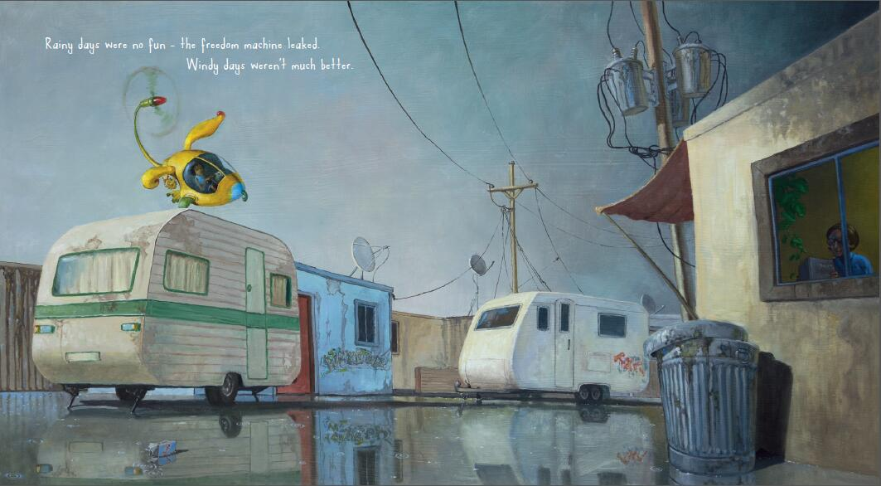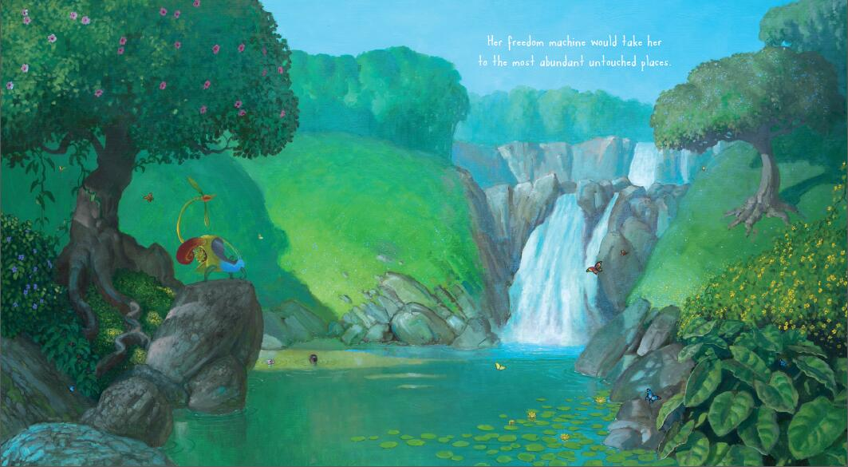

**谢谢您的阅读！**

**请将回馈信息发至：**

张瑶（Yao Zhang）

安德鲁﹒纳伯格联合国际有限公司北京代表处

北京市海淀区中关村大街甲59号中国人民大学文化大厦1705室, 邮编：100872

电话：010-82449325

传真：010-82504200

Email: [Yao@nurnberg.com.cn](mailto:Yao@nurnberg.com.cn)

网址：www.nurnberg.com.cn

微博：<http://weibo.com/nurnberg>

豆瓣小站：<http://site.douban.com/110577/>

微信订阅号：ANABJ2002